SEMANA 4 – SISTEMA DE ESCOLA ONLINE

Uma empresa de educação online precisa de uma plataforma para gerenciar seus cursos, alunos e notas. A plataforma deve permitir que administradores cadastrem cursos, matriculem alunos, lancem notas e visualizem um ranking geral por desempenho.

MODELAGEM ER

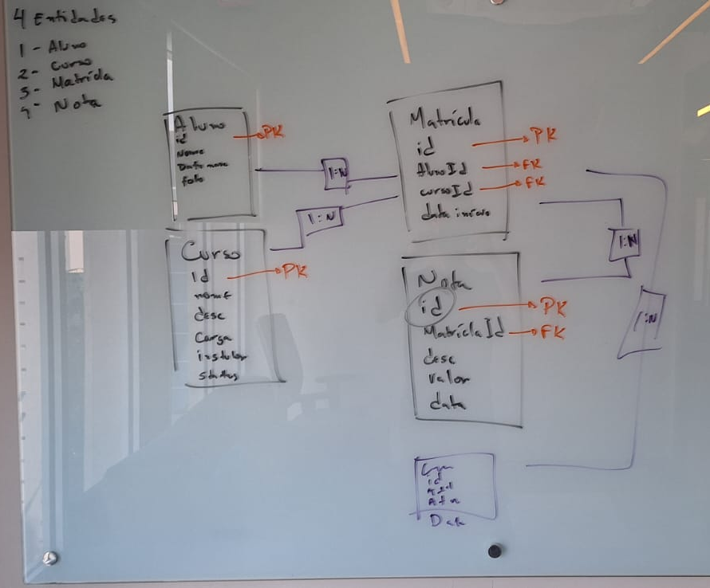

SCHEMA PRISMA

generator client {
provider = "prisma-client-js"
}
REVISADO

generator client {
provider = "prisma-client-js"
}

datasource db {
provider = "postgresql"
url = env("DATABASE_URL")
}

enum Role {
ADMIN
}

enum Status {
ATIVO
INATIVO
}

model User {
id String @id @default(cuid())
nome String
email String @unique
senha String
role Role @default(ADMIN)
}

model Aluno {
id String @id @default(cuid())
nome String
matricula String @unique
turmaId String
dataNasc DateTime
emailResponsavel String
fotoUrl String?

// Relation field
matriculas Matricula[]
}

model Curso {
id String @id @default(cuid())
nome String
descricao String
anoLetivo String
cargaHoraria Int
instrutor String
status Status
// Relation field
matriculas Matricula[]
}

model Matricula {
id String @id @default(cuid())
alunoId String
cursoId String
dataInicio DateTime @default(now())

// Relations
aluno Aluno @relation(fields: [alunoId], references: [id])
curso Curso @relation(fields: [cursoId], references: [id])
notas Nota[]

@@unique([alunoId, cursoId]) // evita matricula duplicada
}

model Nota {
id String @id @default(cuid())
matriculaId String
descricao String
valor Float
data DateTime @default(now())

// Relation
matricula Matricula @relation(fields: [matriculaId], references: [id])
}

ROTAS DE NEXT.js

src/
app/
(auth)/ # Grupo de rotas para Login
login/page.tsx
dashboard/ # Dashboard principal
page.tsx
alunos/ # Gestão de alunos
page.tsx # Lista
novo/page.tsx # Formulário (Client)
[id]/page.tsx # Detalhes (Server)
cursos/ # Gestão de cursos
page.tsx

Rota | Renderiz | Server x Client | Faz o que?
/dashboard | Resumo geral: total de alunos, cursos ativos e avisos. | Server | Apenas busca dados e exibe.
/alunos | Lista de todos os alunos com busca e filtros. | Server (Lista) / Client (Busca) | A lista vem do banco, mas a barra de busca precisa de estado.
/alunos/[id] | Perfil detalhado do aluno e histórico de notas. | Server | Busca os dados específicos via ID na URL.
/alunos/novo | Formulário para cadastrar novo aluno. | Client | Precisa lidar com validação e envio do formulário.
/cursos | Lista de cursos disponíveis. | Server | Visualização de dados estáticos ou dinâmicos.
/matriculas/nova | Interface para matricular um aluno em um curso. | Client | Seleção de aluno/curso em tempo real.

